Для оперативного информирования граждан по вопросам организации образовательного процесса  открыта горячая линия Минобрнауки Республики Марий Эл  по вопросам общего образования (8362) 45-58-91  по вопросам дополнительного образования (8362) 69-25-20  по вопросам профессионального образования (8362) 45-58-88  приемная (8362) 45-22-37 | 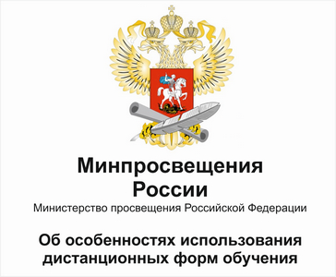
Для оперативного информирования граждан по вопросам организации образовательного процесса открыта ГОРЯЧАЯ ЛИНИЯ Отдела образования и по делам молодежи администрации Параньгинского муниципального района Республики Марий Эл:  8(83639)4-16-87 - Отдел методического обеспечения;  8(83639)4-13-42 - приёмная;  8(83639)4-73-38 - Органи опеки и попечительства;  8(83639)4-12-82 - Хозяйственно-эксплуатационная группа. | 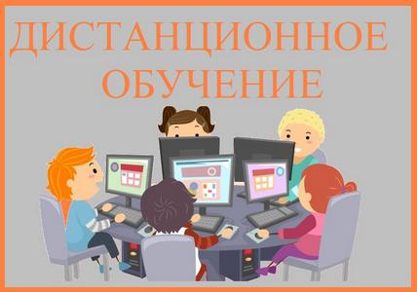
Федеральный телефон горячей линии для учителей и директоров школ по организации дистанционного обучения образовательных организаций и родителей (законных представителей)– 8(800)200-91-85;

телефон горячей линии МБОУ ДО «Параньгинский Дом детского творчества»
8(83639)4-13-54

